게임 서비스 운영 개론

게임 서비스 운영이란?

유저는 왜 접속하는가?

때깔 좋은 화려한 그래픽

뛰어난 게임성

독창적인 신선한 시스템

손맛 끝 내주는 타격 감

유명 디렉터

이름만 대면 혹할 만한 IP

꼬시는 친구, 기타 등등

유저는 왜 이탈하는가?

게임을 못 함: 계속 팅겨?

사냥을 못 함: 오토가 너무 많네? 자리가 없네?

게임 좀 할 만하니까, 4대 명검: 정기점검, 임시점검, 긴급점검, 연장점검

유저 동향이 고려되지 않은 패치

잠수함 패치

지연되는 문의 답변

각종 버그들

게임이 프로덕션 개발이 완료되고 라이브 서비스 형태로 돌입하면 중요한 것은 개발 중심의 제작보다 유저와 서비스

게임 서비스 운영, 중요성 대두

게임 패키지 중심의 콘텐츠 유통 산업에서 온라인 과정을 거치며 산업 구조 변화

초기 온라인 게임은 오픈만 하면 유저가 찾아오는 공급자 중심 시장이었으나, 게임 숫자가 급증하며 구매자 중심 시장으로 변경

북미, 일본 같은 게임 선진국 개발력, 중국과 같은 게임 후발 주자들의 비약적인 발전 등에 비해 국내 게임만의 차별화된 경쟁력 필요

그 동안 ‘운영’ 이라는 직무 개념에 대한 논의가 제대로 이루어지지 않음 🡪 국내 게임 콘텐츠에 대한 소비자들의 만족도 하락으로 연결

산업 규모가 커지며 갈수록 양산화 된 게임이 많아지면서 서비스 차별성에 있어 가장 핵심적인 분야가 게임 운영

운영의 사전적 의미

조직이나 기구, 사업체 따위를 운용하고 경영한다.

어떤 대상을 관리, 운용하여 나감

프로젝트 매니지먼트에서의 운영

개발 프로젝트의 종료 후, 최종 산출물을 사용하고 유지, 보수하는 일

게임 서비스 운영이란?

온라인 게임을 기준으로 개발 프로젝트의 최종 산출물인 ‘온라인 게임’과 그를 구성하는 제반 서비스를 유지, 보수하는 일

게임 서비스를 제공하는 회사와 제공받는 고객이 상호적으로 기대하는 이익을 극대화하기 위한 모든 일

따라서 그 형태는 온라인 게임의 상황에 영향을 받고 다양한 형태를 지닐 수밖에 없다

상품(게임)의 품질 관리가 고객 만족도와 충성도에 큰 영향을 준다

온라인 게임 서비스 운영 프로세스

제조업의 생산 프로세스

온라인 게임의 생산 프로세스

게임 서비스 운영 목적: 고객 서비스 측면

신규 및 기존 고객의 징검다리 운영

신규 및 기존 고객의 충성도를 상승시키는 역할

회사를 대변하는 역할

고객 요구 사항과 회사 제공 서비스 간의 균형적인 조율자 역할, 그를 통한 고객 만족 서비스를 제공하는 입장

회사 측면

고객 대응 관련 비용 절감을 통한 이익 극대화

잠재 고객에게 간접 광고 효과 발생

* 기존 유저 이탈 방지, 구전을 통한 신규 유저 창출

고객과 안정적, 호의적 관계 유지

고객의 지갑을 열기 위한 가장 효과적이고 빠른 방안, 만족스러운 게임 서비스 제공은 고객 스스로 지갑을 열게 한다

고려 사항

1. 온라인 게임은 상호 작용에 기반을 둔다

* 플레이어 간 상호 작용, 관리자와 플레이어 간의 상호 작용, 서비스의 상호 작용 등

1. 플레이 가치의 보장성 확보

* 플레이어는 자신의 플레이를 통해 성취한 결과물의 가치를 보장받기를 원함

1. 온라인 게임 서비스의 연속성

* 플레이어의 접속은 한정적이나, 서비스는 연속적으로 운영되어 언제든 접속 요청에 반응할 수 있기를 원함
* 연속성은 게임 서비스에 있어 안정성으로도 이해할 수 있으며, 플레이어는 이를 보장받기를 원한다

1. 균형자

* 온라인 게임 운영자는 이해당사자(고객과 회사)의 이익 균형을 보장하기 위해 존재
* 따라서, 게임 서비스의 고려 사항들을 거시적으로 이해하고, 고객의 이익을 보장하기 위한 미세한 조정에 능해야 한다.

과거 게임 서비스 운영 환경

초기 게임 운영은 서비스되는 게임의 AS 개념 수준의 한정적인 고객 관리 역할이 주를 이룸

* 이메일, 전화, 대면 상담 등 고객 응대와 수동적인 서비스 위주
* 자체적 문제 해결보다 운영 팀 외부 개발팀에 전적으로 의존
* 고객 니즈에 대한 단순 수집과 그에 따른 느린 피드백
* 높은 레벨의 불만을 가진 고객에게 감성적인 접근과 설득 외에 뾰족한 방법이 없었다.
* 문제 발생 시 난이도에 따라 자체 해결할 수 있는 능력 보유

게임 서비스 운영 변화 추세

서비스 특성 상 지속적인 업그레이드가 필요하기 때문에 해당 서비스의 품질 관리를 위한 매니지먼트적 능동적인 역할 필요

* 오퍼레이터 적 고객 상담에 기반한 업무는 많은 부분이 CS 업무로 분리되어 운영
* CRM 기법을 바탕으로 고객 만족도와 고객 트렌드에 대한 전문적 분석
* 고객의 니즈를 반영하는 것은 물론 고객과 함께 게임 서비스의 질을 높이기 위한 양 뱡향적 의사 소통 채널 보유

CRM(Customer Relationship Management)은 기업이 잠재 고객과 현재 고객들의 개인 성향을 파악해 기업 매출 및 수익성을 올리는 유효 수단

게임 서비스 운영 관련 업무 파트

1. QA, QC

* 개발 파트와 밀접한 연관을 가지고 게임 품질, 올 보강 및 수정 등과 관련된 서비스 파트

1. Customer Service (CS)

* 게임 외부에서 고객 지원과 관련된 업무를 하는 파트

1. Game Manger (GM)

* 주로 게임 내적 사안에 대해 고객 지원과 관련된 업무 파트
* 게임 서비스 운영에서 가장 핵심 파트

1. Board Manager, Community Manager (CM)

* 주로 길드 및 팬 사이트, SNS 등 각종 커뮤니티 관련 서비스 지원

1. Information Chief, Billing Manager

* 결제 및 개인 정보 관련 파트

1. 보상, 복구 파트

* 어둠의 영역, 보상, 복구 관련 파트

GM: 게임 운영자

게임 서비스 운영과 관련된 가장 핵심적인 실무 직군

* 여러분이 생각하는 GM이라는 직업 어떤 이미지를 갖고 있는지? 또는 어떤 업무를 수행하는 직군인지

GM의 탄생

RPG의 원조 격인 D&D의 DM(Dungeon Master)에서 유래

게임 개발 규모가 커지고 역할 분담이 이루어진 현대에는 GM을 DM으로 완벽히 투영할 수 없게 됨

게임 난이도 조절, 부족한 게임성 보강은 GM의 영역이 아니다

의견을 제시하고, 그것이 반영되도록 설득할 수는 있다

* 그런 의미에서 오늘날의 GM은 “개발된 게임이 본연의 재미가 훼손되지 않도록”하는 것에 그 역할의 의미가 있다.

게임 운영자의 주요 업무

1. 커뮤니티 운영

* 게시판이나 게임 내 커뮤니티 정보를 살피고, 이를 통해 사용자의 관심사를 수집, 분석

1. 사용자 관리

* 사용자 간 활동에서 특이한 점을 체크하고 문제의 발생 소지가 있는 게시물이나 활동을 제재하거나 관리
* 대부분 커뮤니티 운영과 연관되어 발생

1. 고객 지원 업무

* 고객 지원 센터, 커뮤니티 (게시판, 길드 등), 내부 고객 등을 통해 접수된 문의 및 불만 사항을 정리하고 이를 해결할 수 있도록 전달하거나 처리
* 업무량이 가장 많고 일손이 많이 필요하기 때문에 회사에 따라서는 별도 인력을 활용하는 경우가 많다.

1. 프로모션 업무

* 이벤트 계획을 검토하고 이벤트 진행

1. 품질 관리

* 버그 리포팅이나 고객지원 센터를 통해 유입된 게임의 결함을 정리하여 QA나 개발팀이 대응할 수 있게 한다

게임 운영자의 업무 성향

기본적으로 게임 관련 모든 분야에 관여

* 거의 모든 분야에서 드라이버(일을 주도하는 역할을 수행하는 사람)보다는 서포터(업무 수행에 도움을 주는 역할을 수행하는 사람)의 역량이 보다 강조되는 경향
* 축구 경기를 예로 들면 수비와 공격을 모두 보조하고, 그들이 결정적인 찬스를 만들어 낼 수 있게 해주는 역할을 수행하는 미드필더와 같은 역할

게임 운영 업무는 전문화될 수 있는가?

대체적으로 운영 업무를 완전히 배우는 데에는 최소 6개월에서 최대 1년 정도 소모, 기존 경력직 운영자들이 하는 업무를 신입들도 대체할 수 있을 정도로 성장

운영 업무는 확정된 업무 영역과 체계를 구별하기 어려움

* 의사 소통하는 유관부서의 수와 다양성은 폭 넓고 해야 할 업무의 범위가 규정되어 있지 않기 때문
* 예를 들어 패치에 대해서는 대외협력부서와 논의하고 언제 그 변화가 일어나며 프로모션은 어떻게 하는 지는 마케팅 부서와 법적 문제에 대해서는 법무팀과 이야기하게 된다. 어떤 변경이 일어나는 지는 개발팀과 이야기해야 하는 등

운영 업무는 최소 인원으로도 일정 퀄리티 보장할 수 있다

업무 난이도가 낮아 자기 개발에 투자하지 않는 편

* 앞에서 본 바와 같이 게임 운영 업무는 담당 분야가 매우 넓기 때문에 숲을 보기는 쉽지만 나무를 자세히 못 보는 경향이 있다
* 게임 운영 업무를 전문적으로 관통하고 있는 영역, 커뮤니케이터
* 게임 서비스와 관련된 모든 영역을 검토하고, 기존 사례에 비추어 가치를 판단하거나, 게임 서비스의 측면과 정책적인 측면에서 리스크를 판단하여 적절한 해결책을 제시. 이와 같은 과정에서 필수적으로 요구되는 것은 의사소통 능력
* 즉, 게임 운영자는 내부 의사소통 능력에 있어서 다른 부서의 그 누구보다도 높은 업무 우선 순위를 보유하게 된다
* 계획과 그에 따른 실행을 얼마나 세련되게 설정하느냐는 전적으로 게임 운영 업무를 수행하는 구성원의 역량과 몫에 의존

전문 게임 운영자가 되기 위한 자격 요건

1. 기본 자격

* 단지 게임이 좋아서가 아니라 고객에게 양질의 게임을 제공하겠다는 서비스 마인드
* 의사소통을 위한 말하기 쓰기
* 책임감과 윤리 의식

1. 실무 자격

* 게임 장르 및 플랫폼, 하드웨어 등에 대한 이해
* 게임 프로그래밍, 기획, 마케팅 등과 연관된 기본 지식
* 문서 작성과 관련된 각종 툴
* 외국어가 추가되면 더 좋다

운영 인력의 전문화, 세분화

게임서비스 운영 업무의 영역이 커지면서 기존 업무 인원으로만 업무 처리 부족

게임 운영자가 단순히 유저의 요구에 빠른 피드백을 주는 것뿐 아니라 동시에 카운슬러 같은 공감적 교류를 형성하는 것이 중요

* 많은 온라인 게임 유저는 자신들과 개발사가 제대로 된 교류가 이루어지지 않고 있으며, 유저는 게임 내 가장 중요한 소통 채널이 늘 부족하다고 인식한다
* 이에 따라 게임 운영을 담당하는 주체 역시 단순 게임 서비스 관리뿐만 아니라 유저와 공감할 수 있는 전문적인 역할이 갈수록 중시된다.

효율적인 커뮤니케이션 채널 중요성 증대

게임 운영자가 운영하는 채널은 고객센터에 반해 1/3의 이용률을 보인 반면 상담원이 운영하는 서비스 채널에 비해 훨씬 많은 만족도를 보임

운영진이 유저의 소리에 귀를 기울이고 어떻게 노력하는 지 보여주는 것만으로도 상당히 높은 신뢰도를 쌓을 수 있다.

확실한 피드백이 이루어지는 커뮤니케이션 채널을 운영해야 운영 만족도를 높일 수 있다.

게임 커뮤니케이션 채널 개선은 반응성 평가로 이어지고, 이는 게임에 대한 전반적인 만족도 상승으로 이어지며, 게임 서비스 캡슐화를 진행할 시 가장 효과적인 전달 매체로 작용 가능

효율적인 커뮤니케이션 채널의 중요성 증대

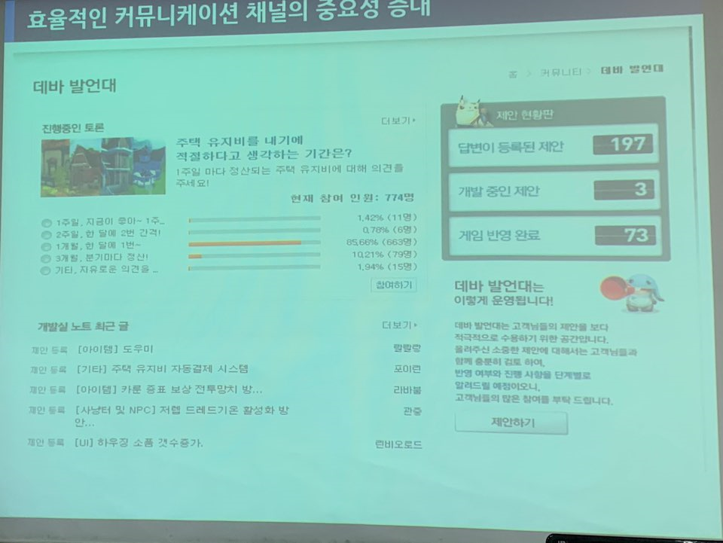

서비스 캡슐화를 통한 서비스 확장

서비스 캡슐화는 해당 게임을 타겟 유저 층이 즐기는 대표적인 여가 문화 서비스로 자리 잡게 하여 게임에 대한 전반적인 충성도와 만족도를 높이는 방법

장르 및 기술적, 게임성 등과 같은 완성도 등 게임이 내세우는 마케팅적 요소를 해당 게임의 특징으로 성정하고 게임 타겟 유저층과 매치한 뒤, 유저가 게임에서 경험하고자 하는 부분을 분석하여 나온 결과를 서비스 – 기회 매트릭스에 대입하면 확장이 가능한 서비스 영역 분야가 도출된다.

게임의 특징을 바탕으로 E -Sport 서비스 영역으로 확장한 ‘LOL’이 대표적

게임 서비스의 온라인 쇼핑몰화

현재 온라인 서비스에서 고객 서비스 부분에서 가장 선두적인 분야가 각종 온라인 소셜 커머스 사이트

특히, 고객 감동 부분과 개인별 맞춤 서비스, 각종 서비스 품질 개선에 관한 사항은 향후 게임 서비스 운영이 나아갈 방향을 보여줌

물론 이를 위해 게임 서비스 운영 파트에서 서비스 전문 인력과 각종 고객 데이터를 재구성할 수 있는 시스템 필요

온라인 게임에서는 상품만큼 서비스도 중요한 역할을 담당한다

온라인 게임 프로젝트는 다양한 서비스와 마케팅, 상품이 결합된 복합 서비스의 모습을 띄고 있어 게임 운영 범위 역시 매우 복잡하고 넓다.

게임 서비스 운영 실무

게임 서비스 운영이란?

게임 운영자의 주요 업무에 대한 복습

1. 커뮤니티 운영

* 게시판이나 게임 내 커뮤니티 정보를 훑어보고 이를 통해 사용자의 관심사를 수집, 분석

1. 사용자 관리

* 사용자 간 활동에서 특이한 점을 체크하고 문제 발생 소지가 있는 게시물이나 활동을 제재 또는 관리

1. 고객 지원

* 고객지원센터, 커뮤니티(게시판, 길드 등), 내부 고객 등을 통해 접수된 문의 및 불만사항을 정리하고 이를 해결할 수 있도록 전달하거나 처리, 업무량이 가장 많고 일손이 많이 필요하기 때문에 경우에 따라 별도의 인력을 활용하는 경우도 많음

게임 운영자 주요 업무 복습

1. 프로모션 업무: 이벤트 계획을 검토하고 이벤트를 진행
2. 품질관리 업무: 버그 리포팅이나 고객 지원센터를 통해 유입된 게임 결함을 정리하여 QA나 개발팀에서 대응할 수 있게 한다

게임 운영 실무

1. 커뮤니케이션
2. 정보 수집, 가공
3. 계획 수립
4. 관리, 통제
5. 응답

커뮤니케이션

* 사실 상 커뮤니케이션은 게임 운영 업무와 모든 영역과 연결되어 있다.
* 가장 기본적으로 수행되는 게임 운영자의 행동으로, 모든 이해당사자와 커뮤니케이션 한다
* 보통 운영자는 분석을 통해 고객이 원하는 바를 이루게 하면, 운영자의 업무 목표도 달성된다고 생각하나, 게임 플레이어의 니즈를 만족시키기 위한 서비스가 회사의 재무적인 목표를 달성하는 방향과 어긋날 수 있다.
* 이 과정에서 고객과 회사 사이에서 필요한 것이 의사소통
* 미시적으로 회사에 손해가 되는 것들이 거시적으로는 이익일 수도 있고 반대의 경우도 존재
* 가장 대표적이고 공식적인 게임 운영자의 소통 업무는 공지 작성 및 게시

정보를 수집하거나 가공

* 보통 사용자 커뮤니케이션 과정에서 발생되는 정보 중, 유통해야 할 것들을 선별하고 적절한 형태로 가공
* 인 게임 상에서 유저와의 직접적인 소통은 물론 게임과 관련된 각종 커뮤니티 운영과 연관되어 발생
* 단순 유저 동향을 통한 정보 수집뿐 아니라 개발과 연관된 버그 포착 및 리포팅, 각종 게임 로그를 바탕으로 하는 사용자 데이터 수집과 취합도 이에 해당한다

계획 수립

* 가공된 정보를 활용하여 전담 부서와 대응 계획을 수립한다. 이런 계획은 의미 그대로 계획이거나 정책일 수 있으나, 다른 기타 저작물이기도 하고 혹은 어떤 문제 상황에 대한 해결책일 수도 있다.
* 기본적으로 게임 운영 서비를 위한 게임 운영 정책 설계부터 앞에서 수집한 정보를 바탕으로 각종 게임 콘텐츠 업데이트 및 밸런싱 제안, 게임 서비스 개선 기획, 온-오프라인 이벤트 기획 등이 이에 해당

관리, 통제

* 기본적으로 온라인 게임 특성 상 24시간 게임 서비스에 차질이 없도록 모니터링을 통해 관리
* 항시적으로 사용자 간 활동에서 특이한 점을 체크하고 문제의 발생 소지가 있는 게임 내 활동 및 각종 게시물들을 제재하거나 관리한다
* 수립한 계획을 시행하고, 이것이 원하는 방향대로 효과를 낼 수 있도록 관리, 통제한다. 만약 원하는 방향과 다르게 전개될 경우, 이를 의사소통을 통해 피드백 한다

응답

* 사용자의 요구사항에 대해 응답한다.
* 고객지원센터, 커뮤니티(게시판, 길드 등), 내부 고객 등을 통해 접수된 문의 및 불만 사항을 정리하고 이를 해결할 수 있도록 전달하거나 처리
* 업무량이 가장 많고 일손이 많이 필요하므로 회사에 따라 운영자가 담당하기도 하고 별도의 인력을 활용하는 경우도 많다.
* 1:1 메일 문의 답변, 홈페이지, 카페의 질의응답 게시판, 고객 센터 전화로 온 문의에 대한 답변 등이 이에 해당한다.

정리한 게임 운영자의 주요 업무

|  |  |
| --- | --- |
| 게임 모니터링 | 고객센터 전화를 통해 접수된 문의에 대한 답변 제공 |
| 게임 내 패트롤링 | 공지사항 작성 및 게시 |
| 버그 포착 및 리포팅 | 협업 업무 |
| 부정 사용자 감시 | 고객 요구사항 분석 |
| 온라인 게임의 운영관련 정책 설계 | 서비스 개선 기획 |
| 게임 내 유저와의 소통 | 자, 타사 게임 분석 |
| 고객 중재 | 이벤트 기획 및 집행 |
| 1:1 문의 답변 | 고객 비밀 유지 |

게임 서버 모니터링

운영 팀은 통상적으로 게임 서버 장비의 작동 상태와 CPU 사용량, 네트워크 트래픽 처리량 등 게임 내 현황을 모니터링 하기 위해 게임 서버 모니터링 툴을 활용

회사의 상황에 따라 게임 서버 모니터링 툴은 프로그램 팀 내에서 자체적으로 제작하여 제공하기도 하고 기획팀 또는 운영팀에서 기획한 항목에 기반하여 프로그램팀에서 작업한 모니터링 툴을 사용하기도 한다.

온라인 게임의 특성 상, 점검을 제외하고 365일 24시간 서비스가 유지되는 것이야 말로 가장 중요도 높은 운영 업무이며, 상황에 따라 게임 서버 모니터링 툴에 의존하지 않고 게임 서버 상황을 운영자가 직, 간접적으로 체크해야 하는 상황 발생할 수 있다.

게임 서버 모니터링 툴

게임 서버 모니터링 툴을 제공해야 하는 일반적인 기능들

1. 관리자 등급별 로그인
2. 실시간 각 서버 상태 표시
3. 실시간 각 서버 동시 접속자 표시
4. 각 서버 On Off
5. 인 게임 공지 기능
6. 문제 발생 시 경고음 또는 문자 전송
7. 자동 복구 기능

위에 언급된 기본적인 기능 외에도 회사나 서비스하는 게임에 따라 모니터링 툴에 운영 업무와 관련된 다양한 기능들이 추가되는 경우도 많다.

게임 서버 모니터링 툴 예시

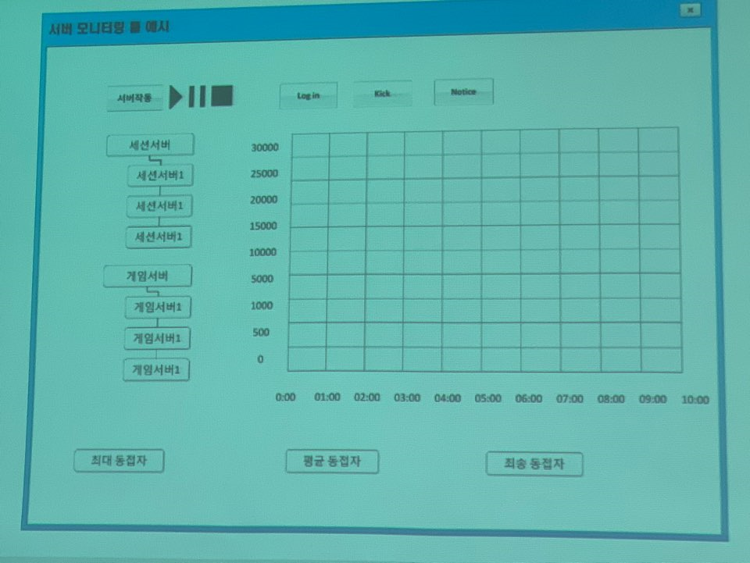

앞에서 언급했듯 서버 모니터링을 위한 기본 기능 탑재 외에 운영 업무 효율성을 위한 추가적인 요구 사항들이 적용됨

운영 업무 통합 툴

게임 운영 업무 통합 툴

* 회사에 따라 서버 모니터링 툴에 운영 업무에 필요한 주요 기능들이 통합된 형태로 툴을 기획 개발하기도 한다
* 운영 업무 통합 툴에는 게임 서버 모니터링 기능 외에 계정 정보 관리, 캐릭터 정보 관리, 각종 게임 로그 지표, 아이템 지급 및 복구 등 운영 업무에 필요한 여러 기능이 탑재될 수 있다.
* 회사에 따라 상황에 따라 각 기능 별로 툴을 쪼개어 개발, 관리하는 경우도 있으나 이 경우 업무 효율성이 떨어질 수 있다.

게임 운영 업무 통합 툴이 제공해야 하는 일반적인 기능들

1. 관리자 등급별 로그인
2. 실시간 커뮤니티 모니터링 (대화, 메일 모니터링)
3. 게임 지표 조회
4. 게임 로그 분석 및 추적
5. 유저 게임 데이터 정보 조회
6. 유저 게임 데이터 수정 및 복구
7. 유저 계정 관리 (제재 관련)

위에 언급된 기본적인 기능 외 회사나 서비스하는 게임에 따라 운영 툴에 운영 업무와 관련된 다양한 기능들이 추가되는 경우도 많다.

게임 운영 업무 통합 구조 예시

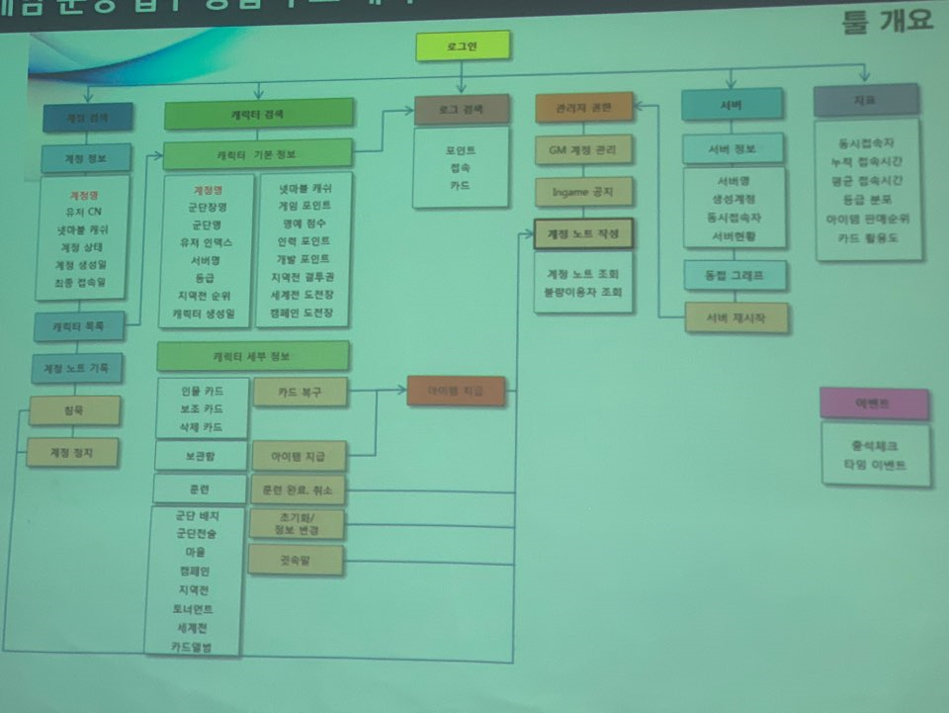

게임 운영 통합 툴 예시: 캐릭터 정보

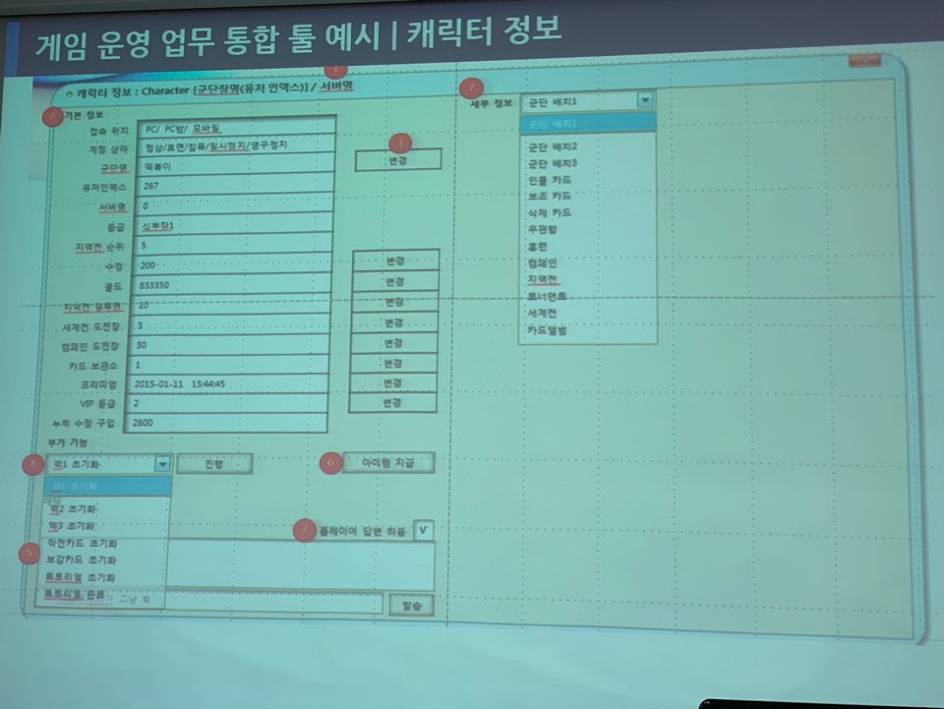

게임 운영 정책 설계

운영 정책이란?

게임 내, 외적으로 고객이 원활한 서비스 및 플레이하기 위한 게임사의 운영 방식을 명시한 내용

이용약관과는 일부 중복되는 경우도 있으나 보다 게임의 세부적인 사항들과 운영 업무 진행 시 정책적으로 원칙이 필요한 경우들을 중심으로 구성

정해진 운영 정책은 일반적으로 홈페이지 메뉴나 공지에 유저가 인지할 수 있도록 공개 오픈

운영 정책 종류

1. 고객의 권한과 의무
2. GM의 권한과 의무
3. 게임 내 재제 대상
4. 사기 및 사칭 관련 정책
5. 불법 프로그램, 버그 악용 조치 정책
6. 캐릭터 명 관련 정책
7. 채팅 관련 정책
8. 홈페이지 게시물 관련 정책
9. 계정 관리 및 계정 도용 관련 정책
10. 유저간 분쟁 및 비 매너 관련 정책
11. 신고 방법 관련 정책
12. 기타 게임 서비스 운영에 필요한 정책 전반

운영 정책 설계 시 고려사항

1. 대부분의 게임 들에서 일반적으로 필요한 정책과 자사에서 서비스하는 게임의 장르나 특성에 맞는 정책이 무엇인지 파악
2. 고객 입장에서 불합리하지 않고 안정적으로 운영하기 위해 필요한 정책들이라는 것을 인식시키는 것이 중요
3. 오랫동안 게임을 서비스하다 보면 생각지도 못한 문제 발생이나 악의적인 플레이어가 게임에 영향을 미칠 수 있기에 게임 내 상황이나 업데이트 등을 고려하여 시기에 따라 종종 정책이 변경 가능함을 염두 (변경 시 별도 고지 필요)
4. 정책에 맞지 않는 고객에게 제재를 가하기도 하지만, 제재가 주목적이 아니라 **어떻게 게임 운영을 하겠다는 방향성이 중요**

주요 정책 설계 방식

고객 계정 관리

* 계정이 타인에게 노출된 경우는 고객이 책임진다
* 계정 공유 및 거래로 발생하는 사항 역시 고객이 책임 진다
* 계정 도용, 해킹의 경우 신고란 절차에 따라 접수, 처리한다

캐릭터 명 관련 정책

* 아래와 같은 사항일 경우 운영자가 개입하여 변경 또는 수정 가능
* 미풍양속을 해치거나 욕설 또는 타인에게 혐오감을 주는 경우
* 선정성과 음란성을 내포한 단어
* 인종, 종교, 성, 민족 차별을 내포한 단어
* 제3자의 상표권 및 저작권 침해하는 경우
* 운영진, 회사 직원, 회사를 사칭할 경우

아이템 복구 정책

* 서버, 게임 시스템 이상으로 고객의 아이템 손실이 있을 경우 명확한 자료를 바탕으로 최대한 해당 아이템 복구
* 렉, 회선 장애로 인한 아이템 손실은 외부 환경이나 고객 컴퓨터 상태의 문제로 발생되는 경우 통상적으로 복구 불가하나 로그 데이터 확인 후 손실이 명확히 판명되는 경우 복구해주는 경우도 존재
* 실수, 의도적으로 아이템을 맵에 드랍한 경우 복구 불가
* 정책 내에 접수 및 처리 절차, 복구 가능 기간 등 명시

라그나로크 운영 정책 구성 및 특징

정책 구성

1. 기본 운영 정책 방향
2. 제재 대상, 사기 처리, 불법 프로그램 버그 악용 안내
3. 캐릭터 명 정책, 계정 도용 및 결제 도용
4. 비 매너 및 기타 신고 방법
5. GM의 활동

정책의 주요 특징

* 제재 처리 근거로 스크린샷 필수, 게임 내 유저 분쟁에 대해 일체 간섭하지 않음
* PK가 가능한 성인 서버에 대해서는 별도의 운영 정책 수립
* GM 권한에 고객들의 비 매너 행위 제대 과정에서 채팅금지와 캐릭터들의 스킬 제한이 가능함을 명시

리니지1 운영 정책 구성 및 특징

정책 구성

1. 기본 원칙
2. 고객의 의무 및 권리, 고객 계정 관리
3. 캐릭터 이름 정책
4. 게임 내 고객 간 분쟁, 시스템 악용
5. 이용 제한 대상 및 방식, 복구 기준

정책의 주요 특징

* 게임 특성 상 발생하는 다양한 문제들에 대해 고객 의견과 GM의 의견을 조율하여 합리적인 방안으로 조치하는 방식 유도
* 현금 거래 빈도가 높아 정책 부분에서도 현금 거래에 대해 적극적으로 명시
* 자동 사냥에 대한 구체적인 방침을 명시
* 일반적으로 운영진이 고객 간 분쟁에 개입하지 않으나 특정 사례에 관해 개입할 수 있는 예외를 규정

게임 내 패트롤링

운영자의 게임 내 패트롤링의 필요성

게임을 플레이하는 유저들의 동향을 가장 파악하기 쉬운 채널은 역시 게임 월드

단순한 동향 파악 뿐 아니라, 불법 프로그램의 사용, 다수 플레이어에게 해가 되는 행동을 하는 유저들을 파악하고 조치하기 위해 운영자의 인 게임 패트롤 필요

상호 분쟁 있는 경우 유저 사이에서 중재

또한 대개의 유저들은 회사가 자신들이 플레이하고 있는 게임에 대한 많은 관심과 지속적인 관리를 하고 있다는 것을 표현해주기를 원함 (고백을 하지 않고 좋아하는 지 어떻게 아냐)

신규 업데이트나 게임 내 변화에 대해 플레이어에게 소개

게임 내 패트롤링을 위한 GM 캐릭터

운영자 캐릭터 비주얼이나 기능 등은 게임 서비스 오픈 전후로 개발팀과 상의 및 협의를 거쳐 제작하는 것이 일반적

운영자의 게임 내 행동은 권한이 가지고 있는 특수성 때문에 수많은 유저들에게 관심의 대상이기 때문에 업무 매뉴얼에 맞춰 윤리적이고 상식적으로 말이나 행동을 주의해야 한다

운영자 캐릭터의 주요 기능

* 특정 맵, 좌표 또는 특정 유저가 있는 곳으로 이동
* 특정 유저 소환
* 특정 유저의 접속 차단 및 채팅 차단
* 인 게임 공지
* 투명 기능
* 기타

공지 사항 작성 및 게시

공지 사항

회사의 입장을 대변하여 필요 내용을 유저에게 전달

운영자는 정해진 게임 서버 점검 시에는 물론 각종 상황에 따라 웹이나 인 게임 채팅을 통해 공지 사항을 전달해야 하는 경우가 많다.

공지 사항 작성 시 고려 사항

1. 무엇보다 유저가 필요한 정보를 전달하는 것이므로 운영자 스스로 유저 입장에서 유저가 만족할 만한 내용인지 고려하며 작성하는 것이 중요
2. 기본적인 맞춤법은 물론 누구나 이해하기 쉽고 정확한 정보가 전달되도록 공지를 작성해야 한다
3. 난이도가 높은 클레임이나 유저들에게 불편을 초래할 수 있는 사항에 대해서는 사소한 실수나 오류에도 유저들이 민감하게 반응할 수 있기 때문에 신중한 작성 필요

효과적인 공지 사항 작성

1. ‘내가 플레이어라면?’라는 물음을 던지며 유저 입장에서 어떤 내용을 궁금하게 생각할 것인가에 염두를 두고 작성
2. 회사의 입장을 공식적으로 대변하는 입장에서 작성해야 하므로 좋은 의도라도 사적인 표현을 배제하고 다소 딱딱하더라도 일명 로봇 말투로 작성하는 것이 오해의 소지를 줄일 수 있다.
3. 다만 인사 말이나 마지막 마무리 말은 게임 정서를 반영하는 특유의 센스 있는 표현이 들어가는 것 정도는 추천

자주 틀리는 공지 사항 작성 예시

유저 여러분들의 많은 관심과 참여 부탁드립니다.

* 유저 여러분들의 많은 관심과 참여 바랍니다.

반드시 숙지하여 불이익을 당하는 일이 없으시길 바랍니다.

* 게임 이용에 참고하시어 불편이 없으시길 바랍니다.

이 점 이해주시고 약속을 지키지 못한 부분에 용서해주시길 부탁드립니다.

* 약속을 지키지 못해 대단히 죄송합니다. 고객 여러분들의 너그러운 양해 부탁드립니다.

문의 접수 및 조치

접수 데이터

1. 문의 접수 날짜 및 문제 발생 날짜
2. 고객 이름, 계정명, 캐릭터명, 서버
3. 고객 이메일, 연락처, 거주지 주소
4. 필요한 경우 고객의 기타 개인정보 및 인증 (해킹, 계정 도용 경우)
5. 세부 문의 내용
6. 필요한 경우 결제 영수증이나 영수증 사본 (결제와 관련된 경우)

조치

* 접수 데이터 확인하여 문제가 없는지 검토 후 회사에 따라 문서화 후 운영 정책에 맞게 절차에 따라 조치
* 처리 데이터를 해당 건에 대한 조치 결과로 DB화
* 조치 내용을 상담 전화나 고객 센터 이메일을 통해 답변 전달

이벤트 기획 및 집행

게임 이벤트와 운영자

통상적으로 운영진은 기획팀이나 마케팅에서 기획한 이벤트나 프로모션 등의 집행과 관련 업무를 주로 한다

상황에 따라 직접적으로 인 게임 내 이벤트를 자체적으로 기획, 집행하기도 한다.

일반적인 인 게임 이벤트 집행의 경우 운영진의 업무 프로세스 예시

* 이벤트 안내 공지
* 이벤트 진행 (참여 독려, 필요한 경우 운영자 캐릭터로 게임에 접속하여 이벤트의 진행을 관리하거나, 유저와 함께 이벤트에 참여하기도 한다)
* 이벤트 종료 후 사후 처리 (이벤트 결과 공지, 보상 관련 아이템이나 현물 상품 지급, 결과 보고 등)

게임 서비스 초기 단계에서는 일반적으로 기획팀이나 마케팅 팀에서 제안, 기획된 내용으로 게임 내 이벤트를 진행하고 운영진은 이를 서포팅

게임이 라이브 서비스 안정기에 접어들면 게임 내 유저 동향을 가장 잘 파악하고 있는 운영진에 이벤트 기획과 관련된 업무들이 이관되기도 한다.

게임 이벤트 기획 요령

게임 이벤트 기획 및 제안 시 이벤트 내용에 따라 다르겠지만 일반적으로 포함되어야 할 사항

1. 이벤트 제목
2. 기획 의도
3. 기대 효과
4. 개최 일정
5. 참여 대상
6. 참여 방법
7. 진행 방식
8. 상품 및 보상
9. 관련 세부 업무 및 전체 집행 일정
10. 타 부서와 협업을 요청할 사항

운영은 모든 분야에서 유형, 무형으로 존재해야 한다는 것이다. 그럼으로써 온라인 게임은 게임만으로 대응할 수 없는 다양한 상황에 대해 유연성과 융통성을 부여할 수 있게 된다.